Аналитический отчёт
о проделанной коррекционно – развивающей работе
учителя - дефектолога
Смирновой Татьяны Сергеевны

Списочный состав детей, нуждающихся по решению ПМПК в коррекционно – развивающихся занятиях с учителем – дефектологом, в БОУ «Урыновская сош» составил 5 человек: 2 обучающихся с ЗПР и 3 обучающихся с умственной отсталостью (интеллектуальными нарушениями) (I вариант).
Работа осуществлялась в соответствии с целями коррекционно -развивающими, коррекционно-образовательными, коррекционно — воспитательными. Исходя из поставленных целей, были определены приоритетные задачи деятельности:
1. обеспечение преемственности целей, задач и содержания образования, реализуемых в рамках образовательных программ различных уровней;
2. создание благоприятных условий для развития и формирования познавательной деятельности обучающихся с ОВЗ;
3. просвещение родителей в вопросах организации коррекционной работы с детьми, стимулирование осознанного участия в этом процессе.
Индивидуальная и групповая коррекционно – развивающая работа с обучающимися велась по программам: «Формирование познавательной деятельности: думаем, пробуем, действуем»- с обучающимися с ЗПР, с обучающимися с умственной отсталостью (интеллектуальными нарушениями) – «Развитие познавательной деятельности» и строилась с учётом актуальных возможностей каждого ребёнка, в соответствии с графиком диагностической, коррекционной и консультативно – просветительской работы с детьми ОВЗ. Занятия носили не только направленный характер, но и имели комплексные задачи по развитию различных интеллектуальных, психических сфер. Основной формой работы в соответствии с рабочей программой являлась игровая деятельность.
По запросу учителей – предметников, родителей с обучающимися с ОВЗ проводились индивидуальные занятия по ликвидации пробелов знаний по математике, русскому языку. В апреле – мае вместо групповых занятий по причине заболеваемости обучающихся проводились индивидуальные занятия: «Домашний уголок» (5 класс), «Разноцветный мир» (2 класс), «Текст и я, текст и текст, текст и мир» (2 класс), «Я и другие» (7 класс), «Устный счёт» (8 класс).

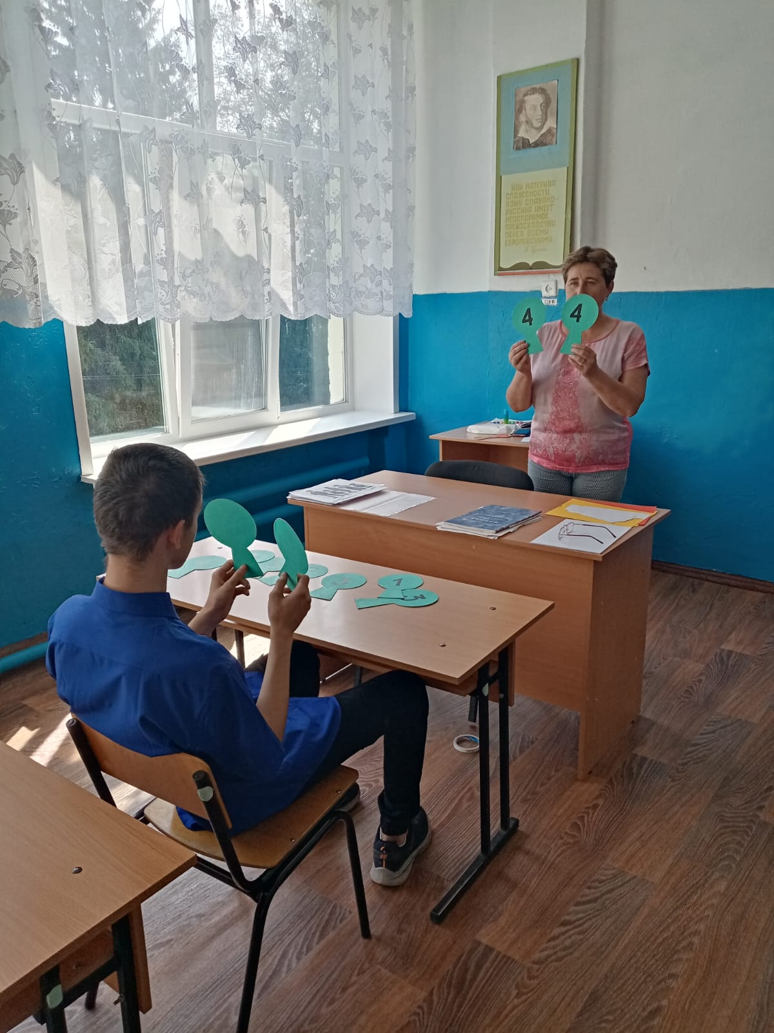
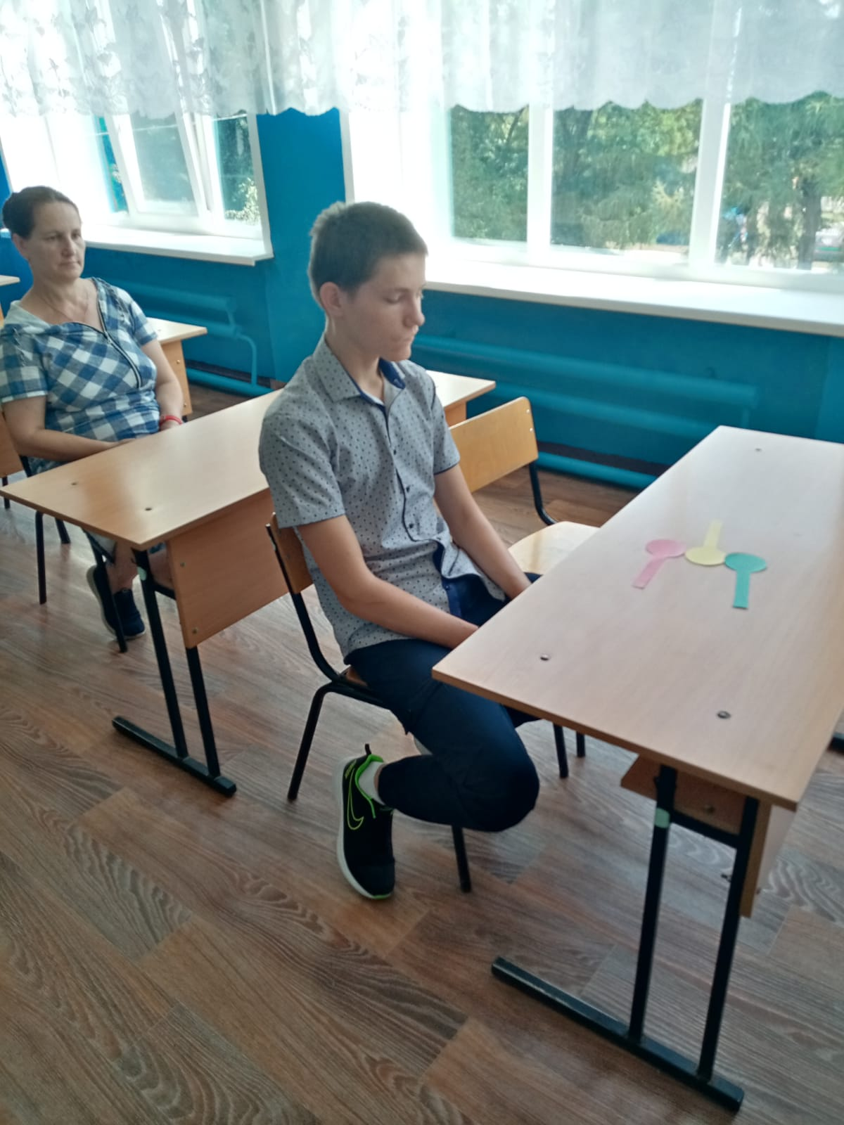

Коррекционно – развивающая работа осуществлялась в контакте с родителями. Родители по желанию в соответствии с графиком встреч посещали индивидуальные занятия. Родители посетили занятия: «Текст и я, текст и текст, текст и мир» (2 класс), «Геометрические фигуры» (6 класс), «Язык эмоций и чувств» (7 класс), «Часы, их составляющие» (8 класс). Родители с удовольствием приняли участие в выполнении развивающих упражнений на занятиях.

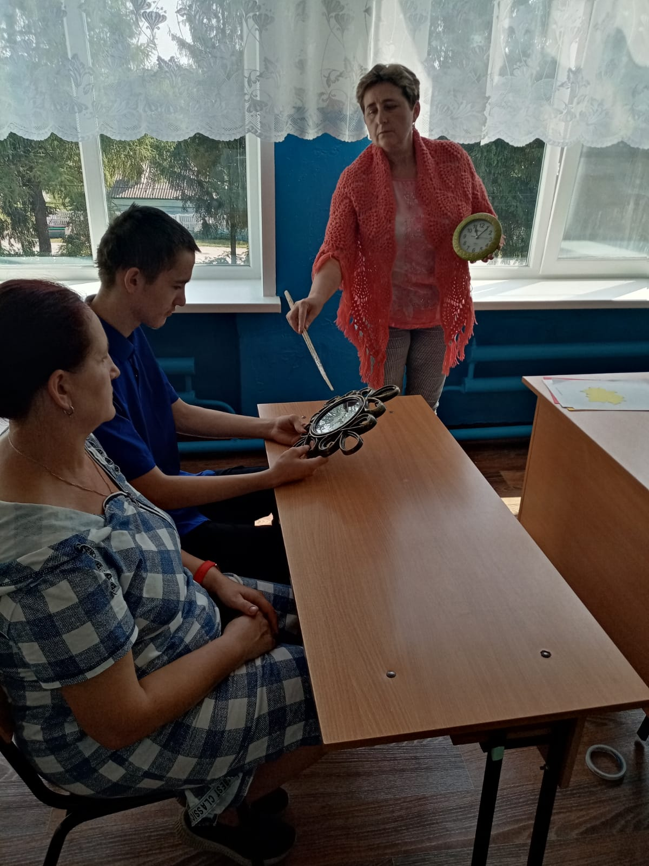

Также с целью создания наиболее благоприятных условий для развития детей в условиях семьи и привлечения родителей к выполнению задач коррекционно - развивающей работы в течение отчетного периода проводилась в соответствии с графиком следующая работа: индивидуальные консультации: « Как научить ребёнка усидчивости и внимательности»,
«Формы и способы успешной социализации», тренинг «Игры и упражнения, способствующие развитию эмоциональной сферы ребёнка с нарушением коммуникативных навыков», беседа «10 простых правил. Почему дети разные?». Было проконсультировано 2 родителя обучающихся на темы: «Преодоление трудностей в обучении», « Особенности формирования познавательной сферы при ЗПР», 2 родителя на тему: «Ребёнок с проблемами интеллектуального развития в семье».

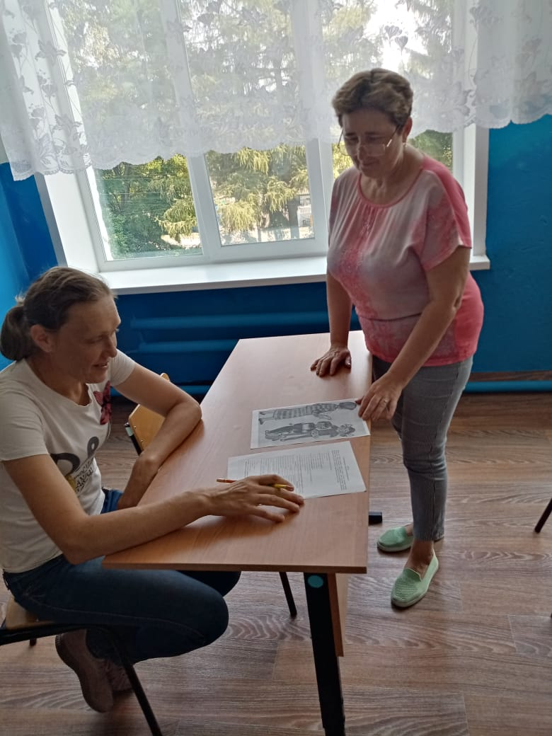
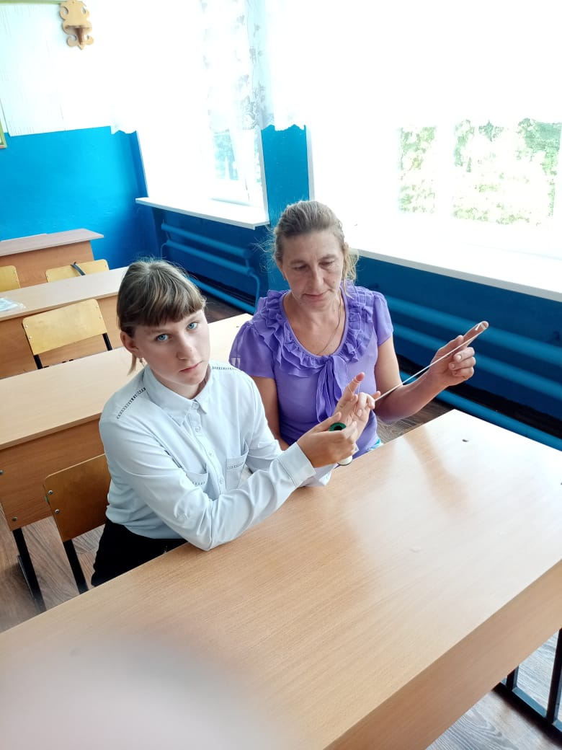

Итоговая диагностика была проведена в положенные сроки (май). В процессе диагностики были исследованы следующие особенности: особенности познавательных процессов (внимание, память, мышление, восприятие), конструктивной деятельности, мелкой и общей моторики, общего кругозора детей, развития речи, элементарных математических представлений, ориентировки в пространстве. По результатам итоговой диагностики 4 ребёнка показали положительную динамику развития, 1 ребёнок показал незначительную динамику развития.
Общий вывод: поставленные цели и задачи были выполнены. Группа детей, нуждающихся в помощи учителя-дефектолога, была выявлена. Коррекционно-развивающая работа велась по необходимым для обучающихся направлениям. Были разработаны программы по курсу внеурочной деятельности, учитывающие особые потребности входящих в неё детей. Коррекционно-развивающие занятия максимально учитывали особенности и потребности детей и носили комплексный характер. Но, учитывая результаты итоговой диагностики, еще есть необходимость пересмотра некоторых используемых методик и приёмов работы с детьми, а также усовершенствование используемых упражнений, наиболее тесное взаимодействие всех узких специалистов с родителями и педагогами. Все запросы консультативно-просветительской деятельности были выполнены.
На следующий учебный год стоит цель: выявление нарушений у вновь прибывших детей и продолжение уже начатой коррекционно-развивающей работы с обучающимися; усовершенствование организации работы с родителями и продолжение поиска оптимальных форм взаимодействия с ними по устранению имеющихся пробелов в развитии ребёнка и его социальной адаптации.

